給食だより
令和３年１月７日
京都市立呉竹総合支援学校
支援部 給食担当

第６号
らんちたいむ

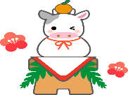

正月料理にこめられた願い

１月は「睦月」とも言い，親戚や知人が互いに行き交って「仲睦まじく」する月から名づけられたと言われています。正月は，穀物の神様であり，祖先の霊と考えられている歳神様をお迎えする，もっとも古くから存在する行事です。しめ飾りや鏡もちを飾り，心から歓迎するための準備をし，おせち料理や雑煮を食べて，一年の健康を願うという風習です。おせち料理に日持ちする料理が多いのは,お正月に火を使う煮炊きを避けたためと言われています。それぞれの料理には,幸せに暮らすための願いがこめられています。子どもたちの健やかな成長と健康を願い,正月料理の中から給食にも７献立が登場します。



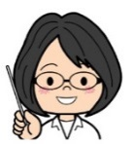


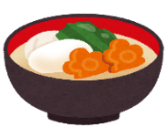
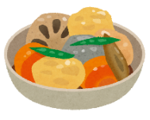
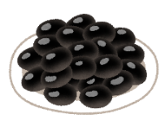

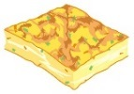
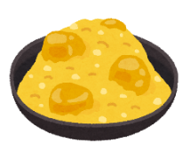


１月１２日
松風焼き：
表にはごまがある，裏には何もつけないことから，裏がないということで，
「うそをつかず，生活できるように」
紅白なます：
お祝いごとに用いられる紅白の水引にあやかり，「平和でありますように」
黒豆の甘煮：黒く日焼けするほど
「達者に（まめに）働けますように」
１月１４日
煮しめ：
さまざまな食材を一緒の鍋で煮ることから「家族が仲良く一緒に暮らせますように」
京風みそ汁：京都では,雑煮の中に「争いをさけて丸くおさまりますように」と丸いもちを入れます。給食では,京野菜である金時人参や水菜を使い,白みそ仕立てにしました。
1月８日
たたきごぼう：
たたいて開く調理をすることから
「運が開けるように」
ごぼうが細長いことから
「長生きできますように」
栗きんとん：
金団とは，金色の団子という意味で
「お金がたまりますように」

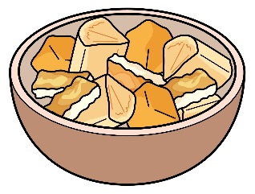
〈作り方〉
- けずりぶしでだしをとる。
- 聖護院大根は，2.5cm角に切り，たっぷりの湯で下ゆでする。
- 油あげは，油抜き後0.5cm幅に切る（好みで幅を変えてください。
- 定量のだし汁，しょうゆ，さとうで煮汁を作り，聖護院大根と平天を交互に入れて，じっくりと煮含める。

アーモンド
うなぎ

１月献立より「いもぜんざい」
〈作り方〉
➀ さつまいもは，皮をむき，1.5cm角くらいに切り，蒸す。
② 鍋に小豆と水を入れて火をつけ，ふっとうしたら火を切り，水を切る。
③ ②の小豆に定量の水を加えて煮，何回かさし水をしながら，
腹割れしないようにゆっくりと煮る。
④ 柔らかくなったら，三温糖を加えて煮，塩を加え，さつまいもを加えて仕上げる。
〈材料〉５人分
・小豆：1/2カップ
・さつまいも：１/２本
・三温糖：大さじ５
・食塩：少々
・水：４００ｃｃ（さし水用５０ｃｃ含）

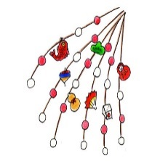




１月１５日は小正月です。小正月の朝には，家族の健康を祈って，「小豆がゆ」を食べる風習があります。
小豆を食べるのは，小豆の赤色が災いをはらう力があると信じられ，「まめに（健康に）」１年を過ごせるようにと願ったことに由来します。給食では，小豆と角切りにしたさつまいもを甘く煮て，「いもぜんざい」にしました。

